AMAZOŇAN JAMAJSKÝ

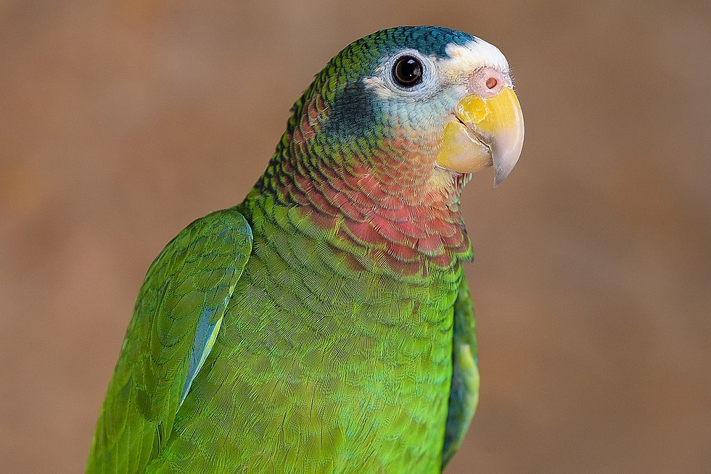

Endemický druh, který žije ve volné přírodě pouze na Jamajce. Obývá vlhké lesy vápencových skal. Dorůstá délky až 28 cm. Peří má převážně zeleně zbarveno. Pera na krku a horní části hrudi jsou růžová. Oblasti nad zobákem a kolem očí jsou bílé. Hnízdí v dutinách vysokých stromů vytvořených místními druhy datlů. Do dutin samice snáší obvykle dvě až čtyři vejce. Na Červeném seznamu IUCN je uveden jako zranitelný v důsledku úbytku hnízdních stromů. Kácení lesů je spojeno s těžbou bauxitu a odchytem papoušků a jejich mláďat pro nelegální obchod. Cena mláděte přesahuje 100 tisíc korun za jedince. Je chován v pražské zoologické zahradě, a to po zabavení tohoto zvířete pašerákům. Celkový počet dospělých jedinců je odhadován na 6 až 15 tisíc. Populace klesá zejména kvůli ztrátě vhodného přirozeného prostředí.
GAVIÁL INDICKÝ

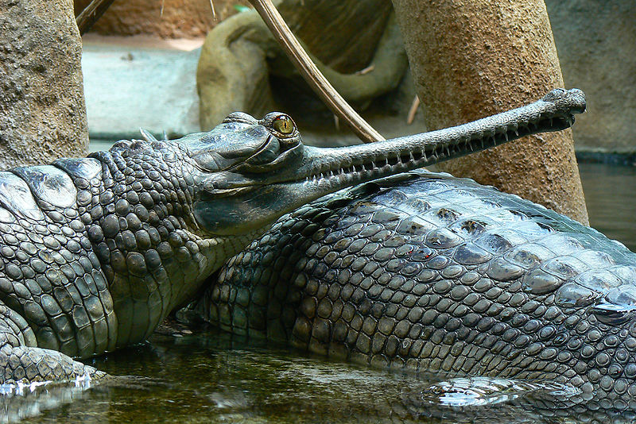
Patří k největším a nejvzácnějším krokodýlům na světě. Dorůstá délky až sedmi metrů. Vyskytuje se v hlubokých řekách s čistou vodou v severní Indii a v Nepálu. Indové ho považují za posvátné zvíře. Je výborný plavec. Ve vodě se pohybuje mnohem obratněji než na souši. Jeho potravou jsou výhradně ryby, které loví pinzetovitě protaženými čelistmi. Z nich vyrůstá přes sto velmi ostrých zubů. V současnosti největší hrozbu představuje nedostatek potravy způsobený znečištěním řek a nadměrným rybolovem. Na vině jsou také stavby přehrad, nelegální těžba písku, do nějž gaviáli kladou svá vejce,
a rybářské sítě, do kterých se zaplétají a následně hynou. V důsledku lidské činnosti se dostal na Červený seznam kriticky ohrožených druhů. Ve volné přírodě přežívá posledních přibližně dvě stě dospělých jedinců. Krokodýlí ZOO Protivín a ZOO Praha mu poskytla náhradní domov, aby ze světa úplně nezmizel.
KLOKÁNEK KRÁLÍKOVITÝ

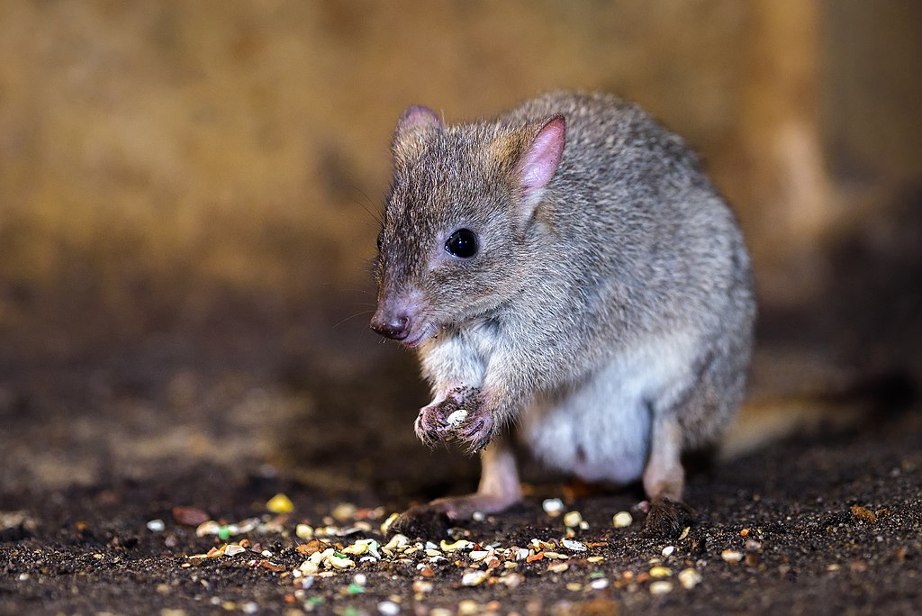

Drobný klokanovi podobný vačnatec. Vyskytuje se pouze v lesnatých oblastech, křovinách a vysoké trávě jihozápadní Austrálie.
Má šedohnědou srst. Ocas je zakončen černým střapcem.
Je samotářským druhem a nočním živočichem. V noci shání potravu. Zejména vyhrabává houby z lesní půdy. Dny tráví v hnízdě z trávy a kůry stromů. Materiál na stavbu hnízda sbírá a nosí pomocí chápavého ocasu. Ve volné přírodě se dožívá okolo sedmi roků. K hlavním faktorům ovlivňujícím současný stav klokánků patří kácení lesů a mýcení křovin souvisejících s rozvojem zemědělství
nebo vysazení lišek a zdivočelých koček domácích, pro které
se klokánci stávají snadnou kořistí. V Červeném seznamu spadá
do kategorie kriticky ohrožených druhů. Dosud ve volné přírodě žije
asi 12 až 18 tisíc jedinců.
MIKROCYKAS KRÁSNÝ

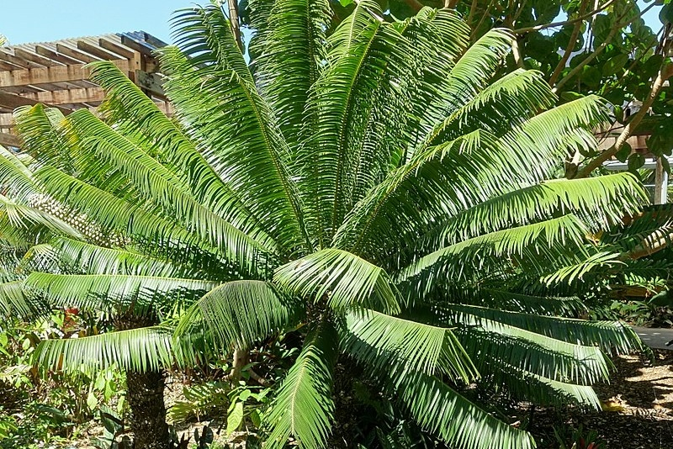
Vzácný a ohrožený kubánský endemit. Vyskytuje se v izolovaných skupinách pouze na západě ostrova Kuby. Roste na příkrých stráních obtížně dostupných lokalit. Kubánská vláda ho v roce 1989 prohlásila za součást národního pokladu Kuby. Dorůstá do výšky až deseti metrů. Ve svém přirozeném prostředí je ohrožen především mýcením původních porostů pro zisk půdy vhodné k pěstování tabáku, vytlačováním jinými invazivními druhy rostlin a ubýváním opylujícího kubánského druhu brouka. Proto se přirozenou cestou pomocí semen jen velmi obtížně množí. Jediná šance, jak ho rozmnožit, spočívá v přenášení pylu, tedy ručním opylování. Na Červeném seznamu IUCN je zapsán jako kriticky ohrožený. Podle odhadů ve volné přírodě zbývá přibližně 1500 až 4000 posledních kusů. V České republice vlastní jeden exemplář botanická zahrada v Liberci.
GORILA HORSKÁ

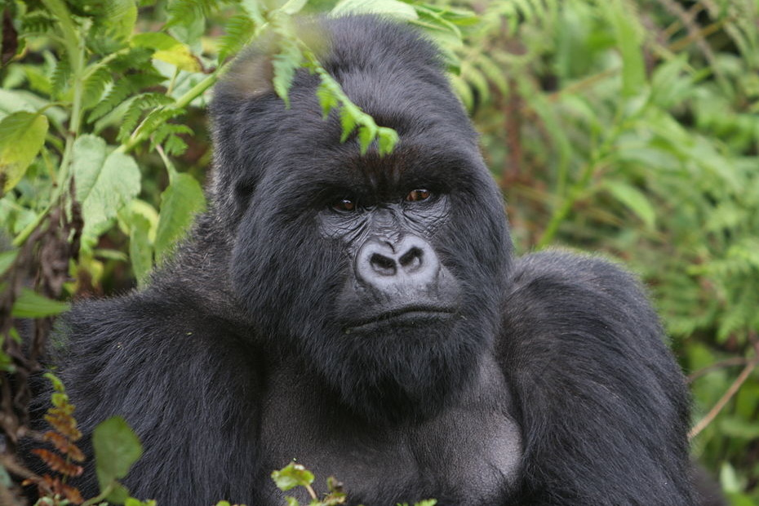
Ohrožený druh primátů, který se vyskytuje v horských deštných pralesích na pomezí Konžské demokratické republiky, Ugandy
a Rwandy. Má hustou tmavě černou srst. Gorilí samci jsou na hřbetě zbarveni stříbrošedě. Samec s 200 kg může měřit až 180 cm. Navzdory své velikosti a síle nepatří mezi agresivní tvory. Je býložravec. Rostlinná strava je bohatá na vodu, takže nepotřebuje pít. Žije v rodinných skupinách, které mívají až 30 členů. Rozmnožuje se velice pomalu. Většina gorilích samic rodí jedenkrát za 4 roky. V zajetí se nedožívá dlouhého věku. Proto není běžně chována v zoologických zahradách.
K jejímu úbytku přispívá zabírání životního prostoru lidmi, změna klimatu, pytláctví, riziko přenosu řady chorob, těžba nerostných surovin a válečné konflikty v oblasti výskytu. Podle klasifikace IUCN patří ke kriticky ohroženým druhům. Přibližný počet se pohybuje okolo 800 jedinců.
NÁZEV:

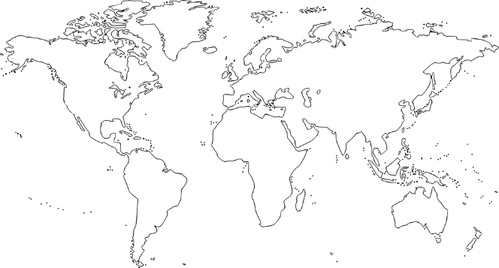

ROZŠÍŘENÍ:

CHARAKTERISTIKA:

PŘÍČINY OHROŽENÍ:

STUPEŇ OHROŽENÍ (IUCN):

POČET DOSPĚLÝCH JEDINCŮ V PŘÍRODĚ:

